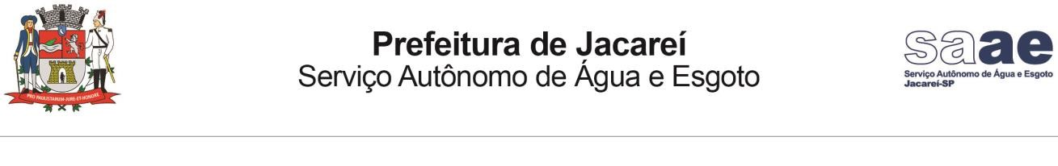

**DA - N.º 02/2022 – Memorando Circular**

**Da:** Departamento Administrativo/ Unidade de Gestão de Pessoas

**Para:** Departamentos e Unidades

**Data:** 26 de abril de 2022

**Assunto:** Justificativas de Atestados e Requerimento de Licença Médica (RLM)

Caro Senhor (a) Diretor (a) / Supervisor (a),

Com objetivo de esclarecer aos servidores acerca dos novos procedimentos para concessão de licença médica (Decreto nº 423/2022), seguem abaixo algumas informações:

* Licença médica de curta duração, até 5 (cinco) dias: necessária a apresentação do atestado médico para transcrição junto a chefia imediata, no prazo de 48 horas úteis. Dispensa homologação. *Formulário utilizado: Justificativa.*
* Licença para tratamento de saúde, de 6 (seis) dias até 24 (vinte e quatro) meses: necessária a apresentação do atestado médico junto a chefia imediata para preenchimento do formulário. Necessita homologação pela Medicina do Trabalho. *Formulário utilizado: Requerimento de Licença Médica (RLM).*
* Para a homologação da licença médica, o servidor precisa passar na Medicina do Trabalho, que deverá ser previamente agendada pela chefia imediata junto à Medicina do Trabalho, no ramal 1240.
* O atestado médico deve estar legível e conter: nome do paciente, tempo de afastamento, local e data de emissão, carimbo e assinatura do profissional e CID ou diagnóstico.

Anexo os Formulários:

* Requerimento de Licença Médica (RLM);
* Justificativa;
* Fluxograma;

Atenciosamente,

**Tatiane Rufino Aprobato Eder Campos Oliveira**

Supervisora da Unidade de Gestão de Pessoas Diretor de Departamento Administrativo

Rua Antônio Afonso, 460 - Centro - Jacareí - SP Telefone: (12) 3954-0300 - comunicacao@saaejacarei.sp.gov.br